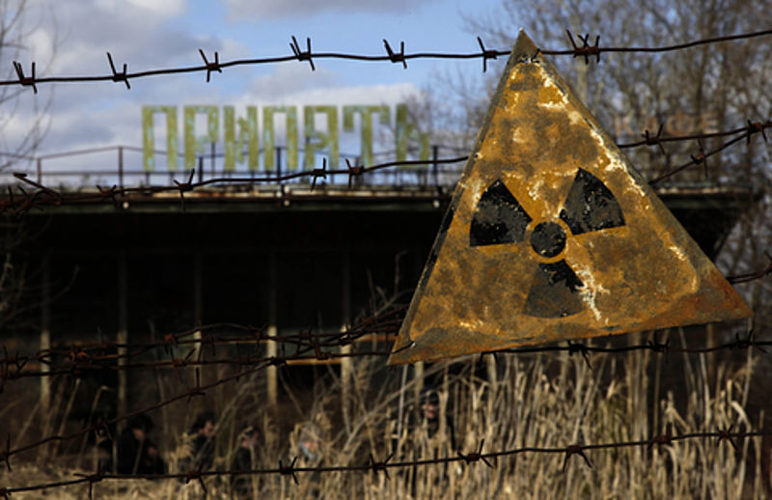

كارثة تشيرنوبل

الجمهورية العربية السورية

حلقة بحث في مادة الكيمياء بعنوان **:**

تقديم الطالب :*حمـزة محـمــود صـدّور*

عام 2015 - 2016

إشراف المدرّسة *: ريــم عـابــد*

وزارة التربية

الفهرس

المقدمة .................................................................... 3

الفصل الأوَّل : دراسة لمفاعل تشرنوبل

أولاً : لمحة عامة عن مفاعل تشرنوبل ................................ 4

ثانياً : مكونات المفاعل النووي وآلية عمله :

* مكونات المفاعل النووي :

1. مكونات لازمة لديومة المفاعل النووي ....................... 6
2. مكونات لازمة للتحكم بالمفاعل ............................... 9

* آلية عمل المفاعل النووي ............................................. 9

الفصل الثاني : انفجار مفاعل تشرنوبل

أولاً : مراحل انفجار المفاعل ......................................... 12

ثانياً : الأسباب الرئيسية لانفجار المفاعل ............................ 14

ثالثاً : الأضرار الناتجة عن الانفجار ................................ 15

الخاتمة والمقترحات ..................................................... 19

المراجع .................................................................... 20

بسم الله الرحمن الرحيم

المقدّمة :

في السادس والعشرين من شهر نيسان عام 2016يكون قد مضى ثلاثون عاماً على الفاجعة الأسوأ في تاريخ البشرية , ربما مضى عليها زمنٌ طويل, إلا أنه مازال صدى الآلام من كلمة "تشرنوبل " يتردد في جميع أنحاء العالم, وآثارها مازالت واضحةً حتى الآن ولا سيما في روسيا وأوكرانيا وغيرها من الدول المجاورة .

كارثة تشرنوبل ... النازلة التي أثارت جدلاً في العالم بأكمله وتسببت بأضرار مادية وبشرية تفوق ما ألحقته قنبلتا هيروشيما وناغازاكي بمئتي مرة , فتضافرت دول العالم جميعها لتقديم ما أمكنها من المساعدة

ليأتي السؤال :

ما هو سبب حدوث هذه الكارثة المروعة ؟؟

وما هي الإجراءات الواجب تطبيقها لتجنب حدوث انفجار مماثل في العالم ؟؟

الفصل الأول : دراسة لمفاعل تشرنوبل

# أولاً: لمحة عامة عن المفاعل :

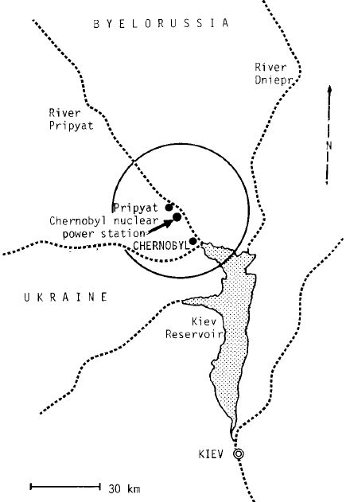تقع محطة تشيرنوبل للطاقة النووية في جمهورية أوكرانيا الاشتراكية السوفياتية بالقرب من الحدود مع جمهورية بيلاروسيا الاشتراكية السوفياتية, حيث تقع على بعد 100 كم شمال غرب مدينة Kiev على بعد 310 كم إلى الجنوب الشرقي من مينسك على نهر Pripyat الذي يتدفق من نهر Dnieper في أقرب الحدود لها مع دول الجوار , بولندا (الجزء الشرقي ) ورومانيا (الجزء الشمالي )على بعد 450 كم تقريباً.([1])

**الشكل (1) : موقع محطة تشرنوبل**

تتكون منطقة شمال المفاعل 50% من الأراضي

الزراعية والمجمعات الطبيعية والباقي خصص للأعشاب الطبيعية لعلف الحيوانات فكانت تشهد تلك المناطق تربية واسعة للحيوانات وخاصة الأبقار.

كما بلغت الكثافة السكانية في تلك المنطقة حوالي 70 نسمة لكل km2 حتى بداية بناء المحطة حيث ازدادت حوالي ثلاثة أضعاف مع الانتهاء من بناء المفاعل الرابع

تتكون المحطة من أربعة مفاعلات نووية تم بناؤها على ثلاث مراحل : في المرحلة الأولى تم بناء المفاعلين 1 و2 بين عامي 1970 و 1977 وفي المرحلة الثانية تم الانتهاء من بناء المفاعلين 3 و 4 (الذي حدث فيه الانفجار) عام 1983وبدأت المرحلة الثالثة عام 1981 حيث بدأ العمل على الوحدتين 5 و6 التي توقف بناؤها بسبب انفجار المفاعل 4 . ([2])

# ثانياً : مكونات المفاعل النووي وآلية عمله :

المفاعلات النووية : هي عبارة عن منشآت ضخمة يتم فيها السيطرة على عملية الانشطار النووي دون وقوع انفجارات أثناء الانشطارات المتسلسلة حيث تستخدم لخلق الطاقة الكهربائية وتصنيع الأسلحة النووية وإزالة الأملاح والمعادن الأخرى للحصول على ماء نقي , وتحويل عناصر كيميائية معينة إلى عناصر أخرى وخلق نظائر عناصر كيميائية ذات فعالية إشعاعية وأغراض أخرى .([3])

# 1. مكونات المفاعل النووي :

# مكونات لازمة لديومة التفاعل :

**مادة الوقود** **النووي :**

تستخدم معظم المفاعلات النووية وقوداً صلباً تكون فيه المادة الانشطارية من عنصر اليورانيوم أو سبيكة من اليورانيوم والألمنيوم , أو أقراصاً من أكسيد اليورانيوم أو كبريد اليورانيوم داخل فراغات الجرافيت , وتوضع عناصر المادة المشعة داخل حافظة معدنية تغطي الوقود وتمنع نواتج الانشطار من الخروج ولا تتأثر سريعاً بالنيترونات .([4])

## المهدّئ (كابح النترونات ) :

إنّ النترونات الناتجة عن مادة الوقود من خلال الانشطار تظهر طاقة حركية عالية تبلغ قيمتها الوسطية Mev 2 , ولتتم عملية الانشطار بشكل تام لا بدّ من كبح سرعة هذه النترونات من خلال تصادمات النترونات مع [5]نوى المهدّئ وهي الوظيفة التي يقوم بها المهدّئ , إذ يكبح من سرعة النترونات لتصل إلى طاقة حركية قدرها 0.025 ev , تستخدم عادةً في المفاعلات مواد مهدّئة مثل الغرافيت C و الماء الخفيف H2O (كما هو الحال في مفاعل تشرنوبل ) وفي حالات نادرة يستخدم الماء الثقيل .(2)

**المادة المخصبة :**

إحدى المشاكل التي تواجه استخدام المفاعلات هي الفقد للمادة الانشطارية مع استمرار عمل المفاعل , ويمكن تقليل آثار هذه المشكلة باستخدام وقود يحتوي على المادة الانشطارية , وقدر من مادة مخصبة لها القدرة على التحول إلى مادة انشطارية , ومن أمثلة ذلك يستخدم الثوريوم 232 كمادة مخصبة ولها القدرة على التحول إلى وقود انشطاري يورانيوم بامتصاص نيوترون , وتختلف صور خلط الوقود من مفاعل لآخر ,حيث تستخدم بعض المفاعلات خليط متجانس من أكاسيد عالية التخصيب من اليورانيوم 235 والثوريوم في حاويات من الصلب غير قابل للصدأ.([6])

**العاكس :**

إنّ النترونات المتواجدة في قلب المفاعل يمكن أن تنفذ إلى خارج المفاعل ولكي لا تنفذ الكثير من هذه النترونات يحاط قلب المفاعل بعاكس , فوظيفة المفاعل إذاً إعادة النترونات إلى قلب المفاعل ومنعها من الخروج من المفاعل , وأصبحت كمية النترونات المعادة معياراً لجودة المفاعل لدورها في توفير الوقود المستخدم في المفاعل .([7])

**المبرد :**

يتم امتصاص الحرارة الناتجة عن سلسلة الانشطار من المفاعل بواسطة مبرّد , ويعتمد عمله على المياه العادية أو المياه الثقيلة أو المعادن السائلة أو الأملاح المصهورة أو بعض الغازات , وفي حال استخدام الماء كمبرد فتسمى المفاعلات بمفاعلات الماء المغلي أو الماء المضغوط حسب آلية عمل المفاعل , ومفاعل تشرنوبل من مفاعلات الماء المغلي .([8])

**التدريع (التحجيب):**

وهي طبقة سميكة من المواد الثقيلة كالرصاص والباربيتون والتنغستين تحيط المفاعل النووي لإضعاف أشعة غاما المنبعثة نتيجة الانشطارات النووية .([9])

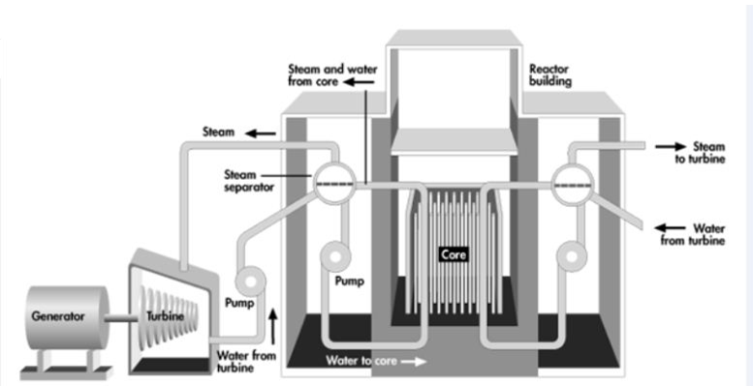

**الشكل (2) : مخطط يبين أقسام المفاعل**

المكونات اللازمة للتحكم بالتفاعل المتسلسل :

وهي تستخدم للتأثير من الخارج على سير التفاعل المتسلسل , فهي تشكل جزءاً من نظام التحكم ويمكن استخدامها كعناصر أمان إذ إنها لاتعمل في الوضع الطبيعي للمفاعل إنما تعمل في الحالات الغير طبيعية لتوقيف التفاعل المتسلسل وأهمها :

مواد ماصة للنترونات :

وهي مواد تقوم بتغيير المحتوى النتروني في لب المفاعل من خلال امتصاص النترونات , فتقوم بتبطيء عمل المفاعل أو توقيفه , و يستخدم عادةً البور أو الكاديوم حيث تدخل على شكل قضبان وفي المفاعلات المهدّأة بالماء يمكن ادخال البور الماص على شكل حمض البور موزعاً بشكل منتظم .([10])

# 2. آلية عمل المفاعلات النووية :

عند تشغيل المفاعل تحدث انشطارات نووية في مادة الوقود , وتولد النترونات المحررة بدورها انشطارات نووية أخرى (حيث أن النترون جسيم نووي لا يحمل شحنة كهربائية مما يمكنه من أن يتخلل المادة ليصطدم بأنوية الذرات وعند حدوث كل تصادم فإن النترون إما أن يرتد باتجاه وإما أن تقتنصه الذرة لتكون نواة مركبة )([11]) ويرافق ذلك طاقة حرارية كبيرة تسهم في توليد الطاقة الكهربائية بطرائق مختلفة حسب نوع المفاعل ,ولزيادة احتمالية الانشطار , تكبح النترونات السريعة الناتجة بواسطة مهدئ الذي يساعد على انخفاض سرعتها عند طاقة حرارية محددة , ولكي لا ينفلت من قلب المفاعل والمهدئ إلا القليل من النترونات يحاط قلب المفاعل بعاكس الذي يعيد النترونات الهاربة إلى قلب المفاعل وهكذا تستمر عملية الانقسام النووي وتوليد الطاقة الحرارية.([12])

**آلية عمل** **مفاعل تشرنوبل** **:**

تتكون محطة تشرنوبل النووية من أربع مجموعات , تبلغ استطاعة كل منها 1000Mwe وهي من نوع المفاعلات الماء المغلي القنواتية الغير متجانسة والتي تعمل على النترونات الحرارية ووقودها النووي UO2 مخصب قليلاً بـ U235  مهدّأة بواسطة أنابيب الضغط من الغرافيت إلى جانب الماء , ويرمز لكل مفاعل من المفاعلات بالرمز RBMK-1000 وهي تستخدم حصراً في الاتحاد السوفييتي سابقاً , لا يتولد البخار في هذا المفاعل في وعاء الضغط وإنما في حوالي 1700 أنبوب ضغط والتي تحتوي على عناصر الوقود النووي , فاستخدام الغرافيت كمهدّئ يؤدي إلى حجم كبير لقلب المفاعل (قطره 12 متر وارتفاعه 7 أمتار ) وينجم عن ذلك صعوبة وتعقيد التحكم في المفاعل من الناحية النتروفيزيائية , وتحتاج إلى متطلبات عالية ضرورية لتحريك قضبان التحكم , يتميز مفاعل تشرنوبل بأنه موصول على عنفتين تولد الطاقة الكهربائية بالاستفادة من البخار المنطلق نتيجة حرارة المنبعثة من لب المفاعل . (([13]

ويبين الجدول الآتي الخصائص الرئيسية لمفاعل تشرنوبل :

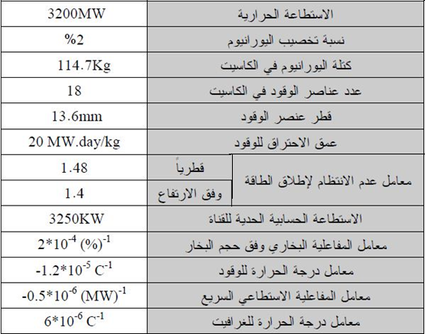

الشكل (3) خصائص مفاعل تشرنوبل

الفصل الثاني : انفجار مفاعل تشرنوبل

# مراحل انفجار المفاعل :

إن حادث المحطة النووية في تشرنوبل يرجع أساساً إلى سلسلة من القرارات الخاطئة وتدخلات ممنوعة قام بها طاقم الخدمة ,إضافة إلى أسباب أخرى بدأت مراحل الانفجار في:

**25 نيسان 1986الساعة 13:00 :** بدأ تحضير الاختبار من خلال خفض الطاقة في المفاعل .

**الساعة 13:15 :** عند تخفيض الطاقة إلى 50% تم فصل إحدى العنفتين وبسبب حاجة محطة التوزيع في Keiv إلى التيار تم تأجيل خفض الاستطاعة التالي المخطط له إلى حوالي تسع ساعات .

**الساعة 23:10 :** لدى متابعة خفض الاستطاعة , فشل نظام التحكم في تنظيم مرتقب لمستوى 25% من الاستطاعة , فالطاقة انخفضت إلى 1% .

**26 نيسان 1986 , الساعة الواحدة** : يعاني المشغلون الآن من صعوبات في التحكم في المفاعل , ولتجنب توقف المفاعل , توجب سحب عدد إضافي من قبضان التحكم من المفاعل , فأدى ذلك إلى أن المفاعل وصل إلى حالة بحيث أن العدد الأدنى لقضبان التحكم المؤثرة في قلب المفاعل قد تم تجاوزه كلياً , مما يتطلب بموجب قواعد التشغيل الملزمة وجوب توقيف المفاعل , فأدى ذلك إلى رفع الطاقة إلى 7% من قيمتها وبقائها عند هذا المستوى.([14])

**الساعة 1:03** : بالإضافة إلى مضخات التبريد الست العاملة حتى ذلك الوقت , تم تشغيل مضختين أخريين . عملت حينها أربع مضخات من أجل مجموعة المولد التي تعمل في حالة اللاحمل , بينما تعمل الأربع مضخات المتبقية من أجل شبكة التغذية العادية , وبذلك تم تأمين تبريد أكيد إبّان مرحلة الاختبار .

**الساعة 1:22** : قلل تدفق التبريد المرتفع من احتواء مفاعل الماء المغلي لكمية فقاقيع البخار مما أدى إلى رد فعل آلي إلى عدم استقرار دارة التبريد الأولية بمجملها , عندئذٍ أوقف المؤشر إشارات الفصل المرتبطة مع مستوى الماء في الحاويات المزيلة للبخار ( فواصل اسطوانية مزيلة للرطوبة )

**الساعة 1:22 و 30 ثانية** : تم الحصول بواسطة الحاسوب على توزيع الطاقة في قلب المفاعل وعلى موقع كل من قضبان التحكم , وتبين أن ثمانية قضبان تحكم فقط تم إدخالها بدلا من وجوب دخول ثلاثين قضيباً على الأقل في قلب المفاعل , و غفل طاقم التشغيل في هذه الحالة عن ضرورة توقيف المفاعل فوراً وبشكل إجباري .

**الساعة 1:23 و44 ثانية :** بلغت استطاعة المفاعل التي حبست فيما بعد , مئة مرة من الاستطاعة الطبيعية , وبسبب السخونة الشديدة لمواد الوقود , تشققت مجموعات من قضبان الوقود , فنجم عن ذلك تفاعل قوي لعناصر الوقود مع الماء رافقه تراكم ضغطي بدفعات فحدث الانفجار الأول وتلاه انفجار آخر فدمرت نتيجة ذلك منطقة كبيرة من قلب المفاعل واقتلع الغطاء العلوي للمفاعل والذي كان مؤلفاً من 1400 طن من الرصاص ودمرت أجزاء كبيرة من بناء المفاعل , واشتعلت النار في جزء كبير من المهدئ الغرافيتي وفي المنشأة , وخلال مرحلة الدمار هذه , تم قذف حوالي تسعة أطنان من عناصر الوقود المشعة من قلب المفاعل في البناء والمجال المحيط به ثمّ بدأت بالانتشار حتى غطت تقريبا نصف الكرة 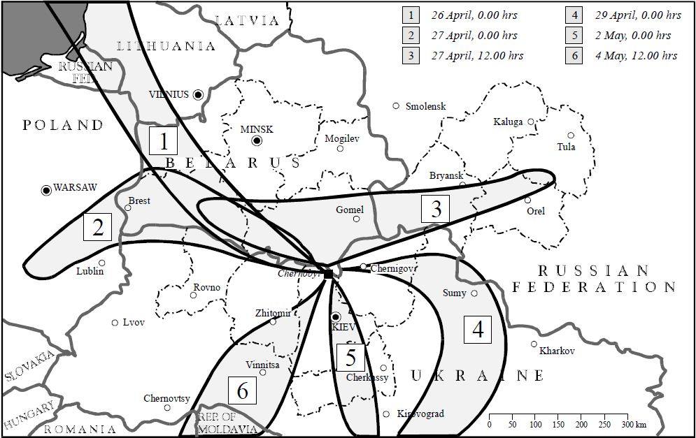الشمالي([15]), والشكل الآتي يبين مراحل انتشار الاشعاع مع الزمن :

**الشكل (4) : يبين انتشار الإشعاع النووي مع الزمن**

**الأسباب الرئيسة لانفجار المفاعل :**

لم تكن هناك أسباب واضحة عن سبب وقوع الانفجار إلا أنه قد توصِّل إلى سببين قادرين على تفسير الانفجار :

**السبب الأول :** وهو انتهاك المتخصصين والقائمين على التجربة لقواعد وأنظمة التشغيل , إذ أنه اثناء القيام بالتجربة قام الموظفون بفصل سلسلة من أنظمة الحماية التقنية وخرق أحكام السلامة التشغيلية , حيث أنهم قاموا بتجاهل هذه الخطوات بهدف تسريع إنجاز الاختبار, فقد كان ينقصهم الخبرة والتدريب وخاصةً في مجال فيزياء المفاعلات النووية وهندستها

**السبب الثاني :** لوحظ قصور فيتصميم المفاعل , وعدم امتثالها لمعايير ومتطلبات سلامة المفاعلات النووية , فكان هناك خلل في تصميم قضبان التحكم , حيث كان طولها أقصر من اللازم , إضافةً لرداءة إجراءات وتعليمات التشغيل . ([16])

الأضرار الناجمة عن الانفجار :

أسفرت كارثة تشرنوبل عن أكبر عملية إفراج إقليمي للمواد المشعة في الجو , والنشاط الإشعاعي الكلي للمواد من تشيرنوبل كان يعادل تقريبا 200 مرة من الاصدارات مجتمعة من القنابل الذرية التي ألقيت على هيروشيما وناغازاكي , فلم تتسبب الكارثة في إطلاق سراح كمية من النشاط الإشعاعي لم يسبق لها مثيل فقط , بل أنها سببت سلسلة من العواقب غير المتوقعة والخطيرة من الآثار على البيئة والسكان .([17])

تسببت حادثة تشرنوبل بآثار كبيرة :

**الآثارعلى الإنسان :**

1. تعرض 237 من عمال الطوارئ للإشعاع النووي , عولج 134 منهم سريريا , 28 منهم لقوا حتفهم مباشرة , ولقي ما تبقى منهم حتفهم بين عامي 1987 و2004.
2. كما أن240000 عامل تنظيف الذين تم إرسالهم لإزالة التلوث أصيبوا بالنشاط الإشعاعي .
3. تم إجلاء حوالي 100000 شخص من موقع في غضون اسبوعين وأكثر من 16000 شخص قبل خريف عام 1986من مكان وقوع الحادث .
4. قتل ما يقارب 270000 شخص يعيشون في مناطق ملوثة للغاية
5. 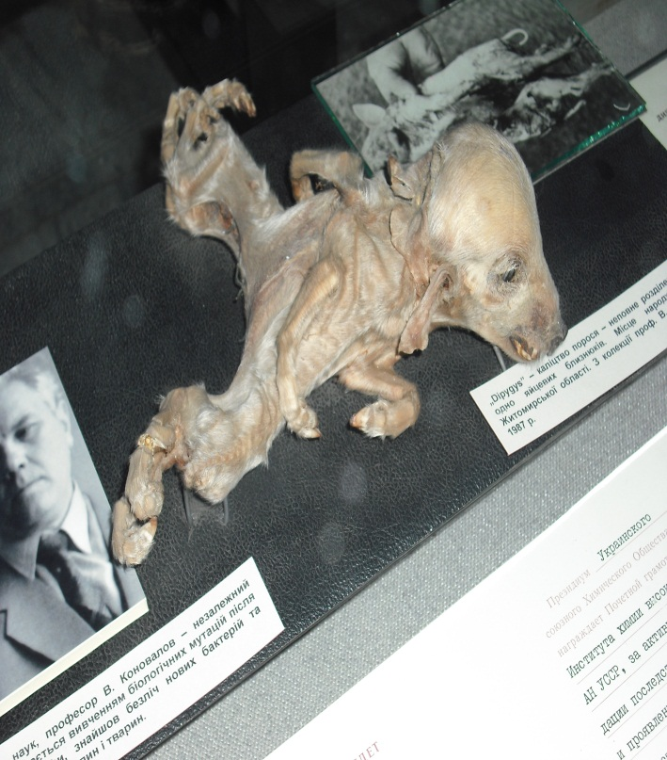انتشرت أمراض وبائية في نصف الكرة الشمالي كسرطان الغدة الدرقية (حيث قدر عدد المصابين بسرطان الغدة الدرقية في أوكرانيا حوالي 3.4 مليون ) وسرطان الدم وسرطانات صلبة وآثار غير سرطانية إضافةً إلى حدوث تشوهات نتيجة تخريب الجينات الوراثية في الخلايا الحيةمما يجعلها عرضةً للطفرات في كل حين ([18])

الشكل (5) آثار النشاط الإشعاعي على الحيوانات

**الآثار على المياه :**

1. تلوث نهر دانبير أهم مجرى مائي في أوكرانيا , تلوث المياه الجوفية في منطقة المفاعل نتيجة خروج العناصر المشعة من أسفل المفاعل وتسربها إليها.
2. كما تلوث بعض الأنهار في الدول المجاورة للتلوث مثل نهر الراين في هولندا , إضافةً إلى تلوث مياه الأمطار باليود المشع في كل من إنجلترا وسكوتلاندا و ألمانيا.((**[19]**

**الآثار على الحيوانات :**

أفادت مجلة Moscow News بتقرير أفاد أنه في إحدى المزارع الحكومية عام 1987والتي تبعد عن المفاعل 50 كم من تشرنوبل , ولدت 64 بقرة وخنازير مشوهة فمنها بقر بدون رأس وبعضها بدون أرجل وبعضها بدون أعين , إضافةً إلى ذلك فقد أفادت أيضاً وصول حالات إصابة بالإشعاع نتيجةً لشرب حليب البقر الملوث .([20])

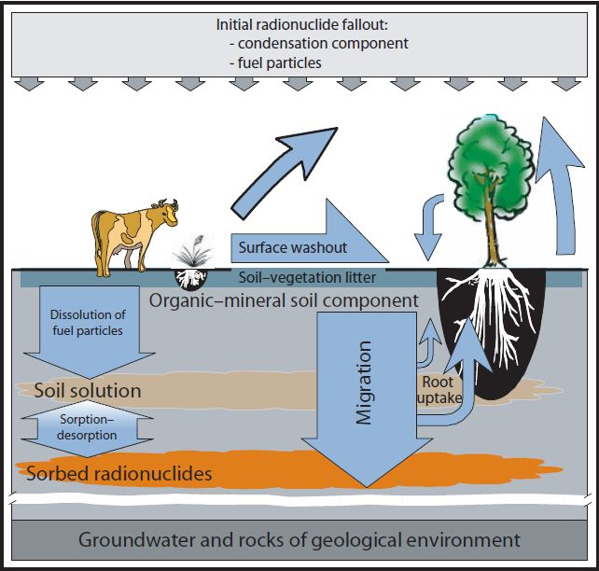

الشكل (6) : آلية انتقال الإشعاع النووي

**الآثار على التربة :**

تأثرت التربة الزراعية في هذا الحادث إلى حدٍّ كبير , حيث أنه حوالي مليوني هكتار من الأراضي الزراعية المجاورة للمفاعل في أوكرانيا وبيلاروسيا أصبحت ملوثة بالإشعاع نتيجة تساقط الأمطار الملوثة بالإشعاع فوق هذه الأراضي , مما أدى إلى ظهور محاصيل ملوثة ([21])

الخاتمة :

حادثة تشرنوبل ...الفاجعة التي راح ضحيتها الآلاف من الأبرياء , أثارت العالم بأكمله للبحث عن سبب وقوعها , فتعددت واختلفت وجهات النظر والأبحاث , إلا أنها أجمعت أن العامل البشري كان عاملاً أساسيا في وقوع الحادث , إن كان من ناحية عدم التقيد بقواعد الأمان أو من ناحية الخلل في تصميم المفاعل , فلذلك يجب القيام ببعض الإجراءات التي تفادينا وقوع مثيل لهذه الكارثة , وهي :

1. إجراء دورات تعليمية بشكل دوري لجميع العاملين في المفاعل وتدريبهم على التعامل مع أجهزة المفاعل في حالات الطوارئ .
2. تعريف العاملين بالمفاعل بقواعد السلامة والأمان والتأكيد على ضرورة الالتزام بها .
3. وجود مجموعة من الخبراء والمختصين تقوم بالإشراف على عملية بناء المفاعل النووي , ليستوفي البناء جميع قواعد الحماية.
4. إجراء فحوصات دورية لأنظمة الأمان للتأكد أنها تعمل بشكل سليم .

بتطبيق هذه الإجراءات نستطيع الحد ما أمكن من حدوث أي خطأ في عمل المفاعل قد يسبب كارثة .

............................................

....................

المراجع :

1. الأشهب مطاوع , هندسة المفاعلات النووية , مركز العربي للتعريب والترجمة والتأليف والنشر- دمشق طبعة أولى عام 1991م
2. Safty Series , IAEA (INTERNATIONAL ATOMIC ENERGY AGENCY) INSAG-7 , (International Nuclear Safety Advisory Group) , Vienna 1992 .
3. UNSCEA , SOURCES AND EFFECTS IONIZING RADIATION , New York 2011 , (United Nations Scientific Committee on the Atomic Radiation )
4. Lan Fairlie TORCH , Berlin, Brussels, Kiev, April 2006.
5. مجلة Moscow News عددها الصادر في شباط عام1989 .
6. UNSCEAR 1988 REPORT (United Nations Scientific Committee on the Atomic Radiation ) [www.unrscear.org](http://www.unrscear.org).

ساعة وتاريخ الدخول : 28/12/ 2015 , 5:25 م

الخروج: 28/12/ 2015 , 5:32 م

1. جامعة أم القرى <https://uqu.edu.sa>

ساعة وتاريخ الدخول : 27/12/ 2015 , 8:47 م

الخروج: 27/12/ 2015 , 9:04 م

Malako Mikhail [www.rri.kyoto-u.ac.jp](http://www.rri.kyoto-u.ac.jp)

ساعة وتاريخ الدخول : 28/12/ 2015 , 6:18 م

الخروج: 28/12/ 2015 , 6:25 م

1. ) [www.unrscear.org](http://www.unrscear.org) UNSCEAR 1988 REPORT 3P
2. ) UNSCEAR 1988 REPORT المرجع ذاته P4 ,
3. ) جامعة أم القرى <https://uqu.edu.sa>
4. ) جامعة أم القرى المرجع ذاته
5. 2) الأشهب مطاوع , هندسة المفاعلات النووية , مركز العربي للتعريب والترجمة والتأليف والنشر- دمشق ط1 عام 1991م , ص 9
6. ( جامعة أم القرى المرجع ذاته
7. ( الأشهب مطاوع المرجع ذاته ص 9-10
8. ) جامعة أم القرى المرجع ذاته
9. ) الأشهب مطاوع المرجع ذاته ص 12
10. ) الأشهب مطاوع المرجع ذاته ص 10
11. جامعة أم القرى المرجع ذاته
12. الأشهب مطاوع المرجع ذاته ص 7
13. Malako Mikhail [www.rri.kyoto-u.ac.jp](http://www.rri.kyoto-u.ac.jp)
14. ANNEX J p 454 [www.unscear.org](http://www.unscear.org)
15. ) ANNEX J المرجع ذاته p 455
16. )IAEA , Vienna 1992 P51 Safty Series, INSAG-7 (International Nuclear Safety Advisory Group)
17. Lan Fairlie TORCH , Berlin, Brussels, Kiev, April 2006, P19
18. Lan Fairlie , المرجع ذاته p47 -48
19.
20. ) مجلة Moscow News عددها الصادر في شباط عام1989
21. ) P51 New York 2011 SOURCES AND EFFECTS IONIZING RADIATION , UNSCEAR